- Amaliy mashg’ulot:

Microsoft Wordda matn registrini o'zgartiring

Microsoft Word yoki MS Word - bu rezyumelar, hisobotlar, xatlar, topshiriqlar, broshyuralar, so'rovnomalar, PDF nashri va boshqalar kabi hujjatlarni yaratish uchun ishlatiladigan mashhur so'zni qayta ishlash dasturi. U 1993 yilda chiqarilgan va Microsoft Office to'plamidan biri hisoblanadi. boshqa Microsoft dasturlari bilan kuchli integratsiya xususiyati tufayli ilovalar. MS Word matnga vizual effektlar qo'shish, matn ma'lumotlarini grafikaga aylantirish, hujjatga vizual effekt qo'shish kabi keng imkoniyatlar tufayli bozorda mashhurdir.

Matn registrini o'zgartirish
Microsoft Word предоставляет пользователю некоторую практическую возможность преобразовать любой текстовый регистр в другой текстовый регистр.
Microsoft Word foydalanuvchiga har qanday matn holatini boshqa matn holatiga aylantirish uchun ba'zi amaliy imkoniyatlarni beradi.

Matn registrini o'zgartirish uchun quyida ko'rsatilganidek, asosiy paneldagi "Регистр" tugmasini toping:
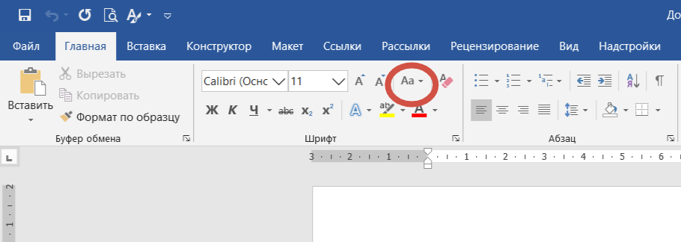

Siz «Как в предложениях», «все строчеые», «Все прописные», «Начать С Прописных» kabi bir nechta variantni topasiz.
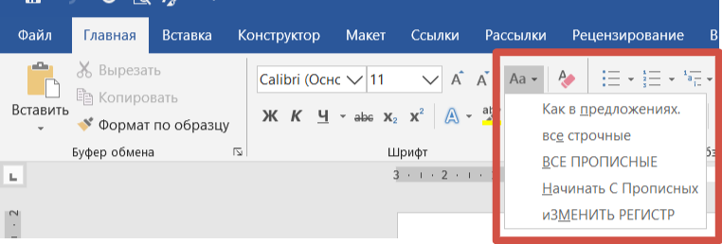

Matn registrini o'zgartirish bosqichlari
Quyida ma'lum bir matn/paragrafning holatini o'zgartirish uchun bajarishingiz kerak bo'lgan qadamlar keltirilgan.
1-qadam: Konvertatsiya qilish uchun kerakli matnni tanlang.

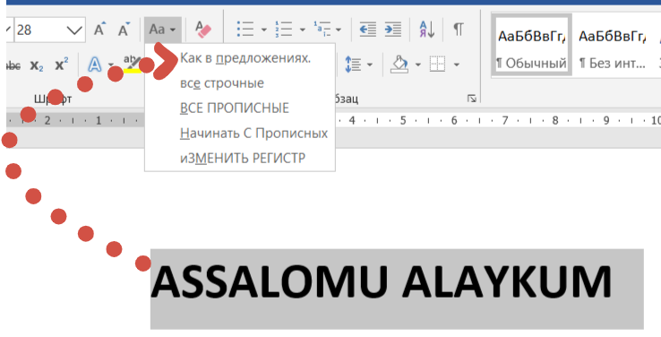

2-QADAM: Matnni jumla holatiga aylantirish uchun «Как в предложениях» variantini tanlang.
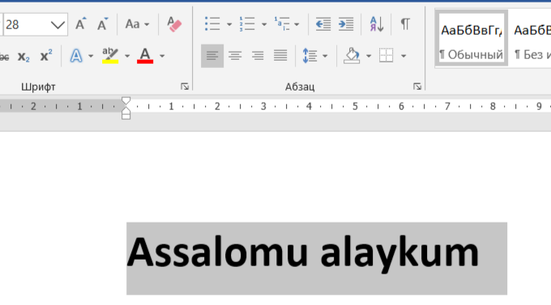

3-QADAM: Matnni kichik harfga aylantirish uchun «все строчные» variantini tanlang.

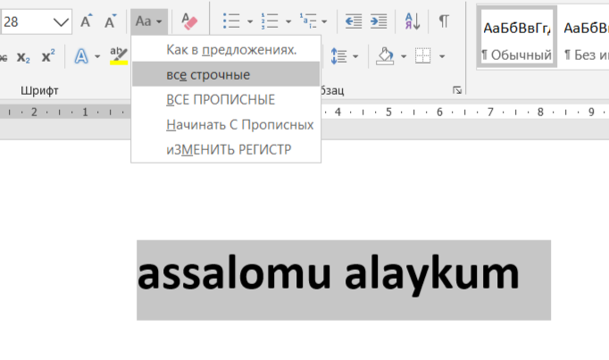

4-QADAM: Matnni katta harfga aylantirish uchun «ВСЕ ПРОПИСНЫЕ» opsiyasini tanlang.
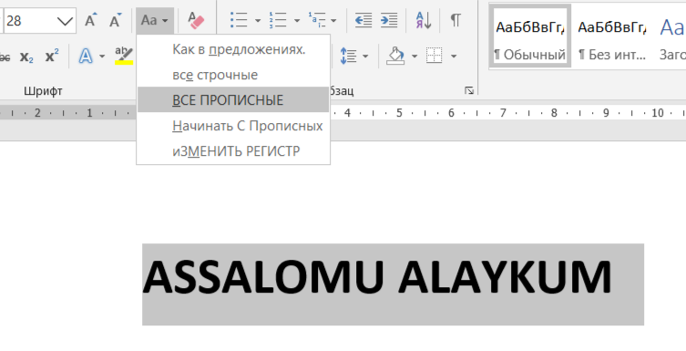

5-QADAM: Matnni har bir so'zni bosh harfga aylantirish uchun «Начинать С Прописных» variantini tanlang.
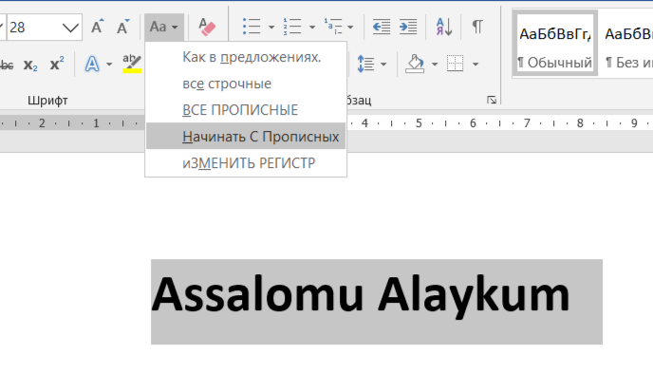
6-QADAM: Matnni almashtirish tugmasiga aylantirish uchun «изминить регистр» variantini tanlang.
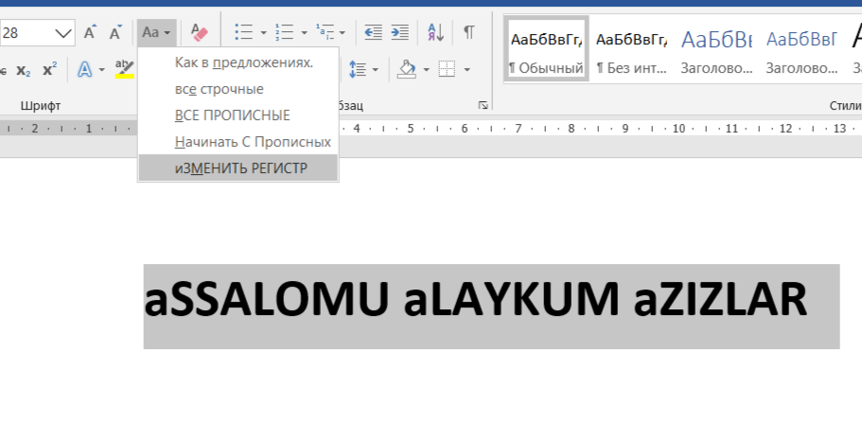
«изминить регистр» funksiyasidan foydalanishning tez va samarali usuli bu klaviatura yorliqlaridan foydalanishdir:
1-qadam: O'zgartirmoqchi bo'lgan matnni tanlang.
2-qadam: SHIFT + F3 tugmalarini bosish orqali siz boshqa holatlar o'rtasida tezda almashishingiz mumkin.

Izoh:
Bu amaliy ishni ustozingiz bilan xamkorlikda ketma-ket bajarishnigiz mumkin. Ayrim amallar 5-6 marotaba qaytashishni tavsiya etamiz.
Oxirgi natijani ustozingiz elektron pochtasi yoki telegram kanaligi ulashishingiz mumkin.

